MANUAL DE INSTALAÇÃO

SISCOFI
SISTEMA DE CONTROLE DE FILAS

- Descrição do sistema:

O projeto SISCOFI – Sistema de Controle de Filas – é um sistema que tem a finalidade de automatizar o atendimento aos eleitores nas Centrais de Atendimentos no estado da Paraíba, podendo ser usado em outros estados.
Este sistema é composto de quatro módulos:
- Emissão de senhas – senhas serão emitidas e entregues aos eleitores para que eles possam ser atendidos;
- Chamada de senhas – Cada guichê de atendimento terá uma janela em seu terminal para chamar as próximas senhas a serem atendidas;
- Exibição no painel de informação – Um painel mostrará as ultimas senhas chamadas de cada tipo de atendimento e exibirá a senha da vez que está sendo chamada por um guichê;
- Avaliação do eleitor – Um formulário pré-definido será respondido pelos eleitores. Será definido um intervalo de quantos em quantos atendimentos um eleitor será escolhido para a avaliação.

- Requisitos de Hardware:

  - 512Mb de memória RAM
  - Uma placa de vídeo com saída de vídeo (RCA ou Super Vídeo) e tecnologia Dual View (permite que seja exibido informações em dois monitores ao mesmo tempo, no nosso caso, no monitor e na televisão). A placa utilizada no TRE-CG eh uma GeForce FX 5200 128mb;
  - Uma impressora instalada no servidor (localmente).
  - Uma televisão que auxilie na visualização do painel;
  - Um cabo para conectar a televisão a placa de vídeo do computador;
  - Um sistema de áudio e cabo para conecta-lo ao computador.

- Dependências de Software:

- Adobe Reader ou compatível;
- Plugin Flash Player 8 ou superior;
- Browser Firefox 2.0 ou Superior;
- Banco de dados PostGres 8.2.4-1 ou superior;
- Tomcat 5.5.17;
- Java JRE 1.5;

- Passo a passo da instalação:

- Primeiramente é necessário que todos os softwares listados acima estejam instalados na máquina que será o servidor do sistema.

- Concluída a instalação dos softwares necessárias para aplicação, abre-se o browser e em seguida digita o endereço do Tomcat. Ex.: localhost:8080. A seguinte página será exibida no browser:

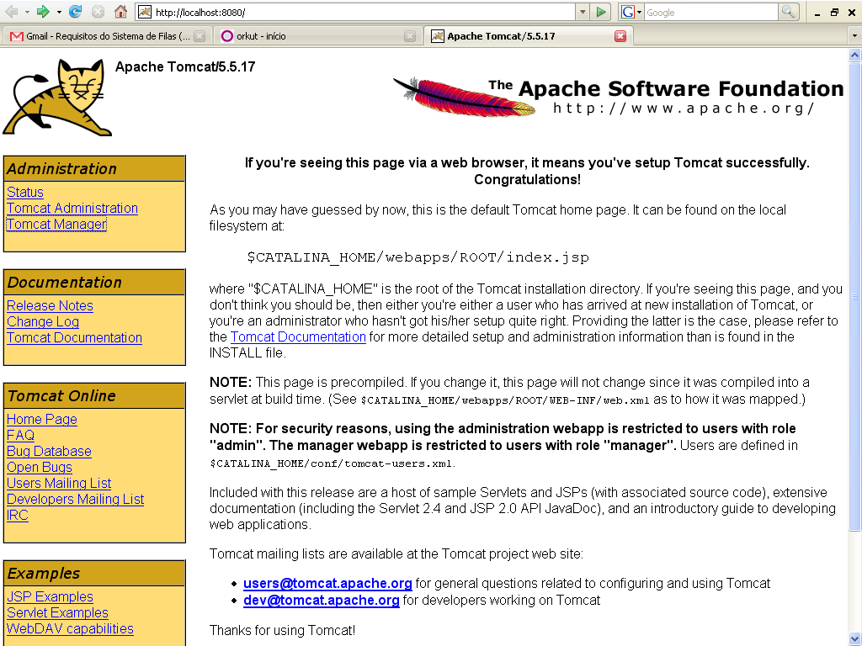

- Vai no link “Tomcat Manager” para fazer o deploy da aplicação. Após o clique serão pedidos o login e a senha do Tomcat. Logo em seguida, tem-se a tela onde o deploy do WAR será feito. Procura o arquivo no sistema de arquivos e depois clica no botão “Deploy”. Agora a aplicação já está disponível para uso. Bastando para isso um clique na aplicação cujo link é SISCOFI.

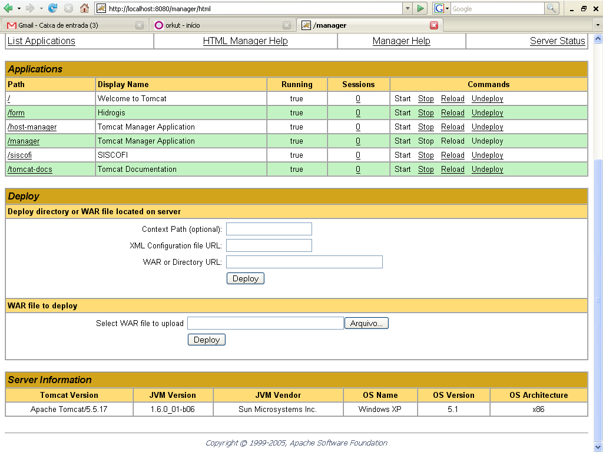

- Inicialmente é necessário configurar o caminho do diretório onde o sistema está rodando. Para isso é necessário fazer a edição do arquivo “config.properties”. Este arquivo encontra-se no seguinte caminho:
diretório_do_tomcat\webapps\siscofi\WEB-INF\classes\controller.
Neste arquivo podem-se encontrar vários campos de configurações. O único que precisa ser editado é o campo “path”. Nele deverá ser colocado exatamente o caminho onde a aplicação está rodando. Ex:
path=diretório_do_tomcat/webapps/siscofi.
OBS.:
  - É importante lembrar que o caminho deve ser editado com barra “/”
  - Não altere os valores dos outros campos, pois isto pode comprometer o SISCOFI.

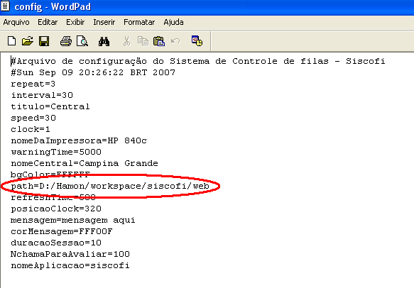

- O SISCOFI já está em funcionamento. Antes de começar a chamar ou imprimir senhas é necessário fazer algumas configurações no sistema. Vide a página inicial do SISCOFI:

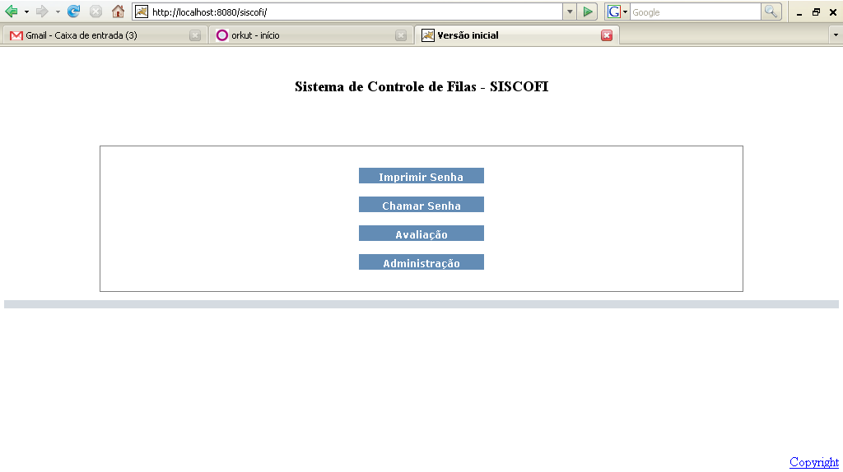

- Clica-se em “Administração”, será pedido o login e a senha do administrador. Estes são os mesmos do Tomcat. Logo em seguida a página de administração do sistema é exibida:

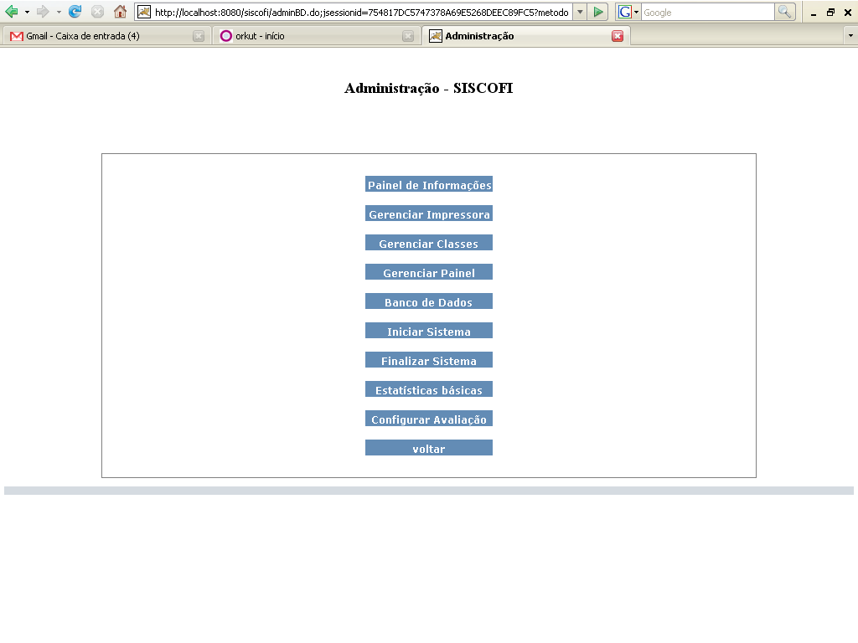

- A primeira configuração a ser feita é a seleção da impressora que será usada no sistema. É importante lembrar que a mesma deve está ligada diretamente ao servidor. Para fazer a configuração da impressora clica-se no botão “Gerenciar Impressora” e depois se seleciona a impressora que será utilizada no sistema.

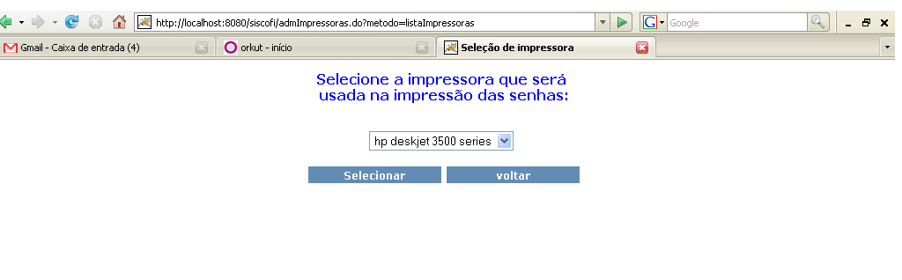

- Selecionada a impressora que será utilizada no sistema, neste passo faz-se a configuração do banco de dados. Isso pode ser feito clicando-se no botão “Banco de Dados” na página de Administração e logo em seguida em “Alterar Configurações”. Nessa tela será possível configurar o login e senha que foram dados na hora da instalação do postgres bem como a URL e a porta onde o banco esta acessível. Logo em seguida, clica-se em “Testar Conexão” para verificar se o banco está acessível.

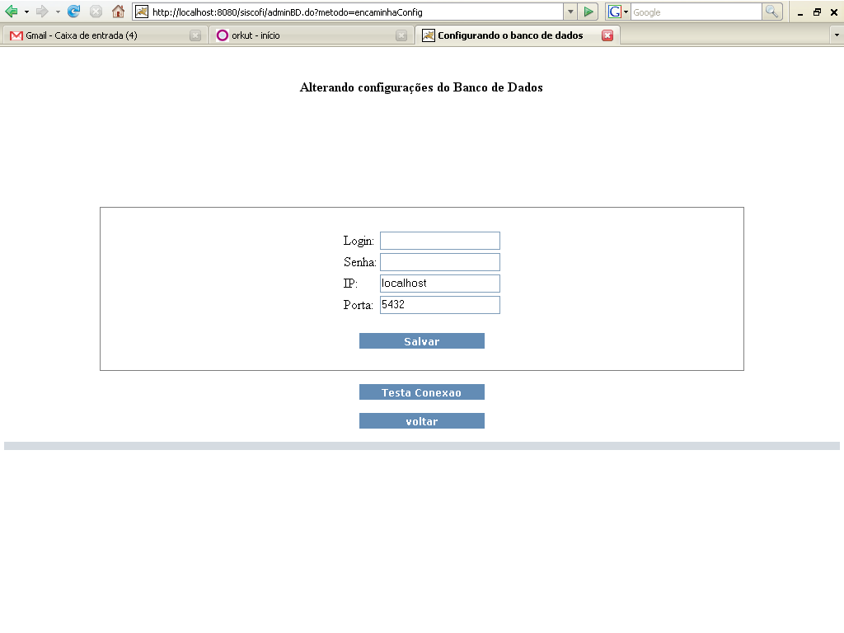

- Agora é preciso inicializar o banco de dados. Isso é possível clicando-se no botão “voltar” da tela acima, logo em seguida “Banco de Dados” e “Reiniciar BD”. Pronto, o banco de dados foi inicializado.

- As configurações do sistema já estão quase prontas. Agora é preciso criar pelo menos um tipo de classe que representará o atendimento (Ex.: classe - 2ª Via). Para isso clica-se no botão “Gerenciar Classes” na página de Administração e logo em seguida no botão “Criar Classe”. Nessa tela será possível dar um nome, uma cor de exibição no painel, um prefixo e a quantidade inicial para um tipo de classe.

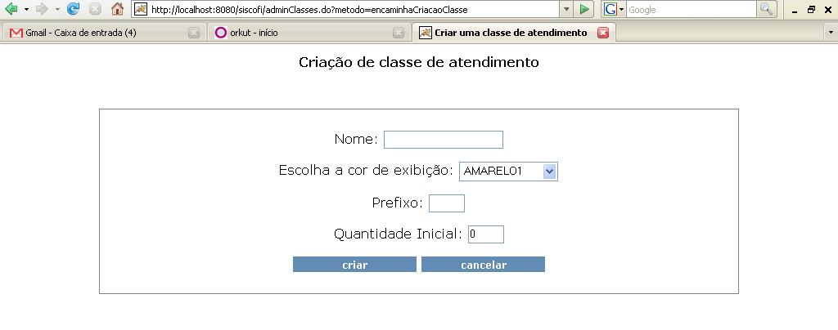

- Finalmente, é necessário iniciar o sistema a partir do botão “Iniciar Sistema”. Agora o sistema está pronto para ser usado. O utilização do sistema pode ser melhor entendida fazendo-se uso do manual de uso.

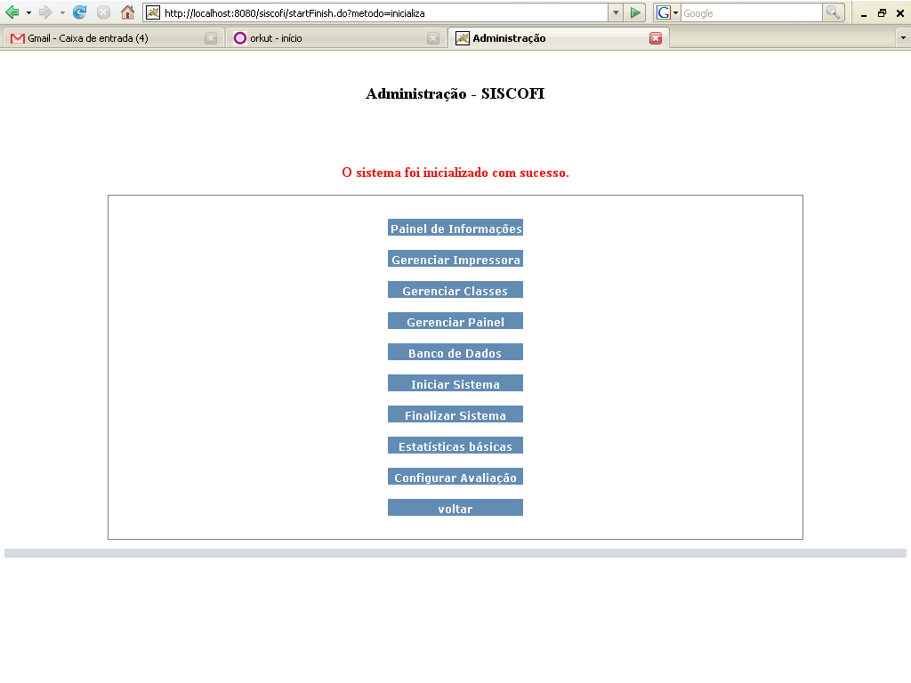

- E-mail de contato para suporte:

Desenvolvedores:

Carlos Trajano – carlostrajano@gmail.com
Hamon Barros – hamonbarros@gmail.com
Rodrigo Lopes – romengo@gmail.com

